Contrato de Venta de Computadoras entre Socios

Este Contrato de Venta de Computadoras ("Contrato") se celebra en [ciudad y país], en fecha [fecha], entre:

[Nombre del Vendedor], con domicilio en [dirección del Vendedor], en adelante denominado el "Vendedor", y

[Nombre del Comprador], con domicilio en [dirección del Comprador], en adelante denominado el "Comprador".

Antecedentes:

El Vendedor es propietario de una cantidad determinada de computadoras que están en condiciones de ser vendidas.

El Comprador está interesado en adquirir dichas computadoras para su uso personal o para otros fines comerciales.

Acuerdo:

Por lo tanto, ambas partes acuerdan lo siguiente:

Objeto de la Venta: El Vendedor se compromete a vender al Comprador, y el Comprador se compromete a comprar al Vendedor, [número de computadoras] computadoras marca [marca] modelo [modelo], en las condiciones en que se encuentran y por el precio acordado de [monto en palabras y números].

Entrega de las Computadoras: El Vendedor entregará las computadoras al Comprador en el lugar acordado, en la fecha [fecha de entrega], a más tardar.

Precio y Condiciones de Pago: El precio total de las computadoras es de [monto en palabras y números], que el Comprador se compromete a pagar al Vendedor en su totalidad en [número de días] días a partir de la fecha de firma de este Contrato. El pago se realizará mediante [forma de pago].

Garantías: El Vendedor garantiza que las computadoras vendidas están libres de defectos y funcionan correctamente en el momento de la entrega. Cualquier reclamo relacionado con la calidad o el funcionamiento de las computadoras deberá ser presentado por el Comprador dentro de los [número de días] días siguientes a la entrega.

Responsabilidad: Cada parte será responsable de cualquier daño o pérdida que pueda sufrir como resultado de incumplimiento de este Contrato por su parte.

Ley Aplicable: Este Contrato se regirá e interpretará de acuerdo con las leyes del [jurisdicción aplicable].

Resolución de Disputas: Cualquier disputa derivada de este Contrato será sometida a mediación, y en caso de no resolverse, será llevada ante los tribunales competentes de [jurisdicción competente].

Modificaciones: Cualquier modificación o enmienda a este Contrato deberá hacerse por escrito y ser firmada por ambas partes.

Las partes firman este Contrato en dos ejemplares, uno para cada una, en la fecha y lugar mencionados anteriormente.

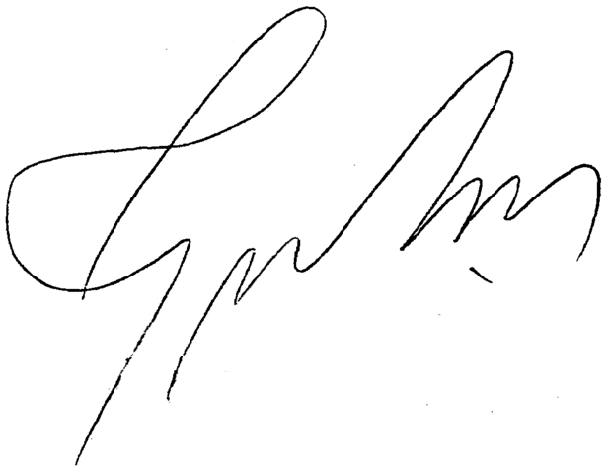

${FIRMA_GERENTE_DEPARTAMENTO:100:200}